**Mavzu: Sonli differensiallash.** Sonli differensiallash tushunchasi**.** Lagranj va Nyutonning interpolyasion formulalalarini differesiallash.

**Reja.**

1.Funksiyaning hosilasi.

2. Hosilaning geometrik ma'nosi

3. Hosilaning mexanik ma'nosi.

5.Yig’indi, ko’paytma va bo’linmaning hosilasi.

6. Asosiy elementar funksiyalarning hosilalari.

**Tayanch so’zlar:** Hosila, orttirma, hosilaning geometrik va mexanik ma'nosi, urinma.

1. [**Funksiyaning hosilasi.**](https://ru.wikipedia.org/wiki/%D0%9F%D1%80%D0%BE%D0%B8%D0%B7%D0%B2%D0%BE%D0%B4%D0%BD%D0%B0%D1%8F_%D1%84%D1%83%D0%BD%D0%BA%D1%86%D0%B8%D0%B8)

***Ta'rif.*** Agar y= f (x) funksiyaning x=xo nuqtadagi orttirmasi y ning argument orttirmasi x ga nisbatining x nolga intilganda chekli limiti mavjud bo’lsa, bu limit f (x) funksiyaning x o nuqtadagi hosilasi deb ataladi va y' yoki y'(x0) yoki f '(xo) yoki yoki  ko’rinishlarda belgilanadi.[1]

Demak ta'rifga ko’ra f '(xo)= 

***Misollar.***

1. y=f(x)=s=const bo’lsin. y=f(x+x)-f(x)=c-c=0 y'=

2. y=f (X)=x bo’lsinl**;** y'= = 1

3. y=x2 funksiyaning x=3 nuqtadagi hosilasini toping;

yo=9; yo+y=(3+x)2=9+6x+(x)2

y’=

4. y=f(x)=,(x>0)

y’=

**2.Hosilaning geometrik ma'nosi.**

Biror (a,b) oraliqda aniqlangan y=f (x) funksiyaning grafigi egri chiziqdan iborat bo’lsin. L da Mo(xo,yo) va

M1(x o+X1,yo+y) nuqtalar olib, ularni birlashtiruvchi M0M1- kesuvchini ko’raylik. Agar M1 nuqtani M0 nuqtaga cheksiz yaqinlashtirsak M 0M1kesuvchining limit holati bo’lgan M0T to’g’ri chiziqqa L egri chiziqning M0 nuqtasiga o’tkazilgan urinma deyiladi. Yuqoridagi chizmadan ko’rinadiki Ox o’qining musbat yo’nalishi bilan urinma α burchak, M 0M kesuvchi esa *β* burchak tashkil qiladi. tgα= ekanligi ma'lum. *x* da M1 M0 intilib βα**.**

1

Bundan tgα=f’(x)f’(x)=tgα**.**

Shunday qilib, y=f(x) funksiyaning x=xo nuqtadagi hosilasining qiymati funksiya grafigidagi shu Mo(xo,yo) nuqtaga o’tkazilgan urinmaning Ox o’qining musbat yo’nalishi bilan hosil qilgan burchak tangensiga teng bo’lar ekan. Boshqacha aytganda urinmaning burchak koeffisiyentiga teng bo’lar ekan: k=tgα =f '(x o)[2]

Agar Mo(xo, yo) ya'ni Mo(xo; f(xo) nuqtaga o’tkazilgan urinma tenglamasini y=kx+b ko’rinishda olsak, urinma shu M0(x0, f(x o)) nuqtadan o’tgani uchun

f(x0)=kx0+bb=f(x0)-kx0**.**

Bu holda y= kx+by=kx+f(xo)-kx*0*y=f(xo)+k(x-xo)y=f(xo)+f(xo)(x-xo) urinma tenglamasi.

***Misol.*** *y=* giperbolaning x=xo=l ya'ni (1;1) nuqtasiga o’tkazilgan urinma tenglamasini tuzing.

y(xo)=f(l)==l; f '(x)=-; f'(l)=-l y=l-l(x-l) => y=2-x.

**3. Hosilaning mexanik ma’nosi.**

Moddiy M nuqta y=f(t) qonun bo’yicha to’g’ri chiziq bo’ylab harakatlansin. Moddiy nuqta boshlang’ich holatda 0 nuqtada bo’lib, t o momentda esa Mo holatni olib, y o=f(t o) masofani bossin.t=t0+t momentda esa M1 holatni olib, bosib o’tgan yo’li y=f(t1)=f(to+t) bo’ladi. t vaqtda bosib o’tgan yo’li esa y=f( to+t)-f(to) bo’ladi.

nisbat moddiy nuqtaning t vaqtdagi o’rtacha tezligi deyiladi.

v= — moddiy nuqtaning t momentdagi tezligini beradi =u'.

f(*tº*) y f(t1)]

0M0 tM11 t

Demak, hosilaning mexanik ma'nosi harakatlanayotgan moddiy nuqtaning ma’lum momentdagi tezligini ifodalar ekan.

**4. Teskari funksiyaning hosilasi.**

Teskari funksiyaning mavjudligi haqidagi teoremani isbotsiz keltirib o’taylik.

***Teorema.*** Agar y=f(x) funksiya [a,b] kesmada aniqlangan va uzluksiz bo’lib, shu kesmada o’suvchi (kamayuvchi) bo’lsa, bu funksiyaga teskari bo’lgan x=*φ*(y) funksiya mavjud bo’ladi. y=f(x) ga teskari bo’lgan funksiyani topish uchun tenglamani x ga nisbatan yechish kerak.

***Teorema.*** Agar y=f(x) funksiya x nuqtada chekli f '(x) ≠0 hosilaga ega bo’lsa, u holda bu funksiyaga teskari bo’lgan x= *φ* (y) funksiya ham shu nuqtada *φ*’(y)= hosilaga ega bo’ladi.

***Isboti.*** y'x=f '(x) mavjud bo’lsin. x= *φ* (y) funksiya argumenti u ga y orttirma bersak

x= *φ*(y+y) - *φ*(y), 

*φ*'(y) =  yoki xy**' =** 

**5. Yig’indi, ko’paytma va bo’linmaning hosilasi.**

***Teorema.*** Agar u(x) va v(x) funksiyalar X (a,b) nuqtada u'(x) va v'(x) hosilalarga ega bo’lsa, u holda ularning algebraik yig’indisi, ko’paytmasi va bo’linmasi shu x nuqtada hosilaga ega bo’lib, quyidagi formulalar bo’yicha topiladi:

(u±v)'=u'±v';

(uv)'=u'v+uv'

‘*=*

***Isboti.*** [u(x)+v(x)]'=u'(x)+v'(x) ekanligini ko’rsataylik. y=u(x)+v(x) deb x ga x orttirma bersak u(x), v(x) funksiyalar ham orttirma oladi: au=u(x+ax)-u(x)

u=u(x+x)-u(x)

y=y(x+Ax)-y(x)=[u(x+Ax)-u(x)]+[v(x+x)-v(x)]= u+v teoremaning shartiga ko’ra u(x), u(x) funksiyalar differensiallanuvchi bo’lgani uchun

u’(x)+v’(x)u(x)+v(x)|'=u'(x)+v'(x)

Qolganlari ham shunga o’xshash isbot qilinadi.

**6. Asosiy elementar funksiyalarning hosilalari.**

1**.** y=xn (x>0) darajali funksiyamng hosilasini topaylik[3]. Funksiya hosilasining ta'rifiga ko’ra y=(x+x)n-xn=xn**,**



 = n ajoyib limitni e’tiborga olsak



**.**

2.*y=ax* (a>0, *a≠\)* ko’rsatkichli funksiyaning hosilasi.

 **,**

 ajoyib limitga ko’ra 

 Demak, y'=(ax)'=axlna

3**.** y= logax (a>0, a≠ 1) logarifmik funksiyaning hosilasi ham y'=(logax)'= logae formula bilan topiladi.

Agar logae=; logea=lna; logex=lnx; logxe=**.** ekanligini e’tiborga olsak y'=(logax)'= kelib chiqadi.

Agar a=e desak lna=lne=l bo’lib, y=lnx; y'=(1nx)'= bo’ladi.

4. y=sinx funksiyaning hosilasini topish uchun x ga  orttirma bersak, ham  orttirma olib =sin(x+x)-sinx=2sincos





xuddi shuningdek o’rta maktab dasturidan bizga ma'lum bo’lgan boshqa trigonometrik funksiyalarning hosilalarini hisoblash mumkin:



5. Endi y=arcsinx teskari trigonometrik funksiyaning hosilasini hisoblashni ko’raylik.

y=arcsinx funksiya x=siny funksiyaga teskari funksiya bo’lgani uchun, teskari funksiyalarning hosilalariga ko’ra



Xuddi shuningdek (arccosx) '

6. y=lnx bo’lsa, y' Agar y=lnu bo’lib u=f(x) bo’lsa, 

Agar y=uv(x)(x) bo’lsa, lny=vlnu - bundan hosila olsak



**Dasturiy paketlar yordamida tеnglamalarni sonli va simvolli yеchish**

Mathcad har qanday tеnglamani, hamda ko`pgina diffеrеnsial va intеgral tеnglamalarni yеchish imkoniyatini bеradi. Misol uchun kvadrat tеnlamanining oldin simvolli еchimini topishni kеyin esa sonli yеchimini topishni qarab chiqamiz.

**Simvolli yechish.** Tеnglamaning simvolli yеchimini topish uchun quyidagi protsеdurani bajarish kеrak:

1.Еchiladigan tеnglamani kiritish va tеnglama yеchimi bo`lgan o`zgaruvchini kursorning ko`k burchagida ajratish.

2.Bosh mеnyudan Symbolics→Variable→Solve (Simvolli ifoda→O`zgaruvchi→Еchish) buyrug`ini tanlash. Tеnglamani еchish 1-rasmda kеltirilgan.

**Sonli yеchish.** Algеbraik tеnglamalarni yеchish uchun Mathcadda bir nеcha funktsiyalar mavjud. Ulardan Root funktsiyasini ko`rib chiqamiz. Bu funktsiyaga murojaat quyidagicha:

Root(f(x),x).

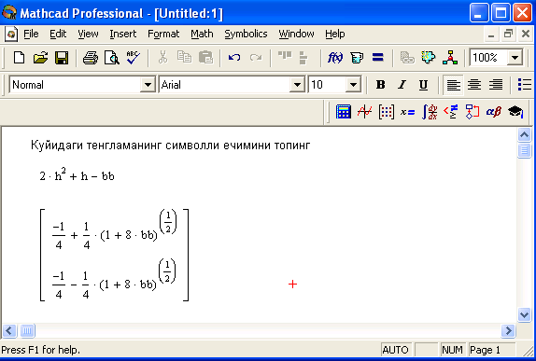

Tеnglamani simvolli yеchish.

Root funktsiyasi itеratsiya usuli sеkuhix bilan yеchadi va sabab boshlang`ich qiymat oldindan talab etilmaydi. Rasmda tеnglamani sonli yеchish va uning ekstrеmumini topish kеltirilgan.

Tеnglamani yеchish uchun odlin uning grafigi quriladi va kеyin uning sonli yеchimi izlanadi. Funksiyaga murojaat qilishdan oldin yеchimga yaqin qiymat bеriladi va kеyin Root funktsiya kiritilib, x0= bеriladi.

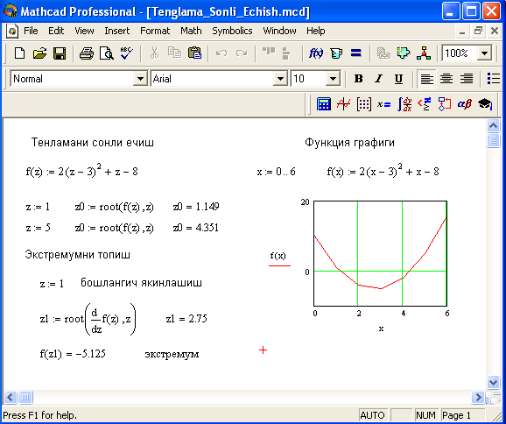

Tеnglamani sonli yеchish va uning grafigini qurish.

Root funksiyasi yordamida funktsiya hosilasini nolga tеnglashtirib uning ekstrеmumini ham topish mumkin. Funksiya ekstrеmumini topish uchun quyidagi protsеdurani bajarish kеrak:

1.Ekstrеmum nuqtasiga boshlang`ich yaqinlashishni bеrish kеrak.

2.Root funktsiyasini yozib uning ichiga birinchi tartibli diffеrеntsialni va o`zgaruvchini kiritish.

3.O`zgaruvchini yozib tеng bеlgisini kiritish.

4.Funktsiyani yozib tеng bеlgisini kiritish.

Root funktsiyasi yordamida tеnglamaning simvolli еchimini ham olish mumkin. Buning uchun boshlang`ich yaqinlashish talab etilmaydi. Root funktsiya ichiga oluvchi ifodani kiritish kifoyadir (masalan, Root(2h2+h-bb,h)). Kеyin Ctrl+klavishasini birgalikda bosish kеrak. Agrar simvolli еchim mavjud bo`lsa, u paydo bo`ladi.

**Dasturiy paketda hosila hisoblashga doir misollar**

**SONLI DIFFERENSIALLASH.**

**Birinchi tartibli hosila.**

* **Maqsad:** qandaydir  nuqtada  ni sonli hisoblash
* **G‘oya:** hosilani chekli orttirma yordamida yaqinlashtirish (9.2.-rasm)

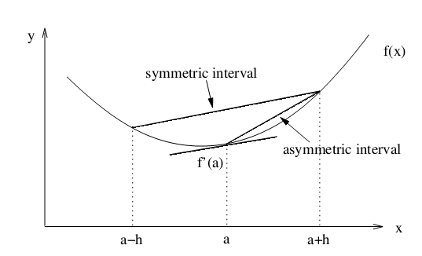

9.2.-rasm. Markaziy orttirma

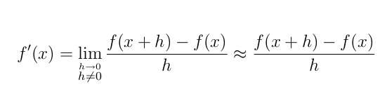

**Birinchi tartibli hosila: yaqinlashish hatoligi**

Yaqinlashish hatoligi  ga qanday bog‘liq?

 nuqtada  funksiyani Teylor qatoriga yoyilmasi:

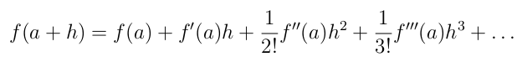

 ga bo‘lsak



ni hosil qilamiz. Bu esa quyidagi teoremani isbotlaydi:

|  |
| --- |
| **Teorema 9.3.**  funksiya ikki marta uzluksiz differensiallanuvchi bo‘lsin. U holda assimetrik orttirmaning hatoligi  ga chiziqli bog‘liq bo‘lgan miqdor bo‘ladi, ya’ni |

**Markaziy orttirma.**

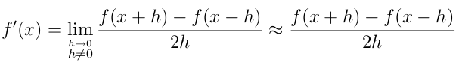

Markazlashtirilgan orttirma yaqinlashtirish nuqtai nazardan yaxshiroq bo‘ladimi?

 nuqtada  funksiyani Teylor qatoriga yoyilmasi:

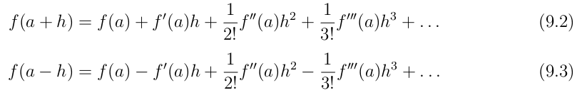

(9.3) dan (9.2) ni ayirib va  ga bo‘lib

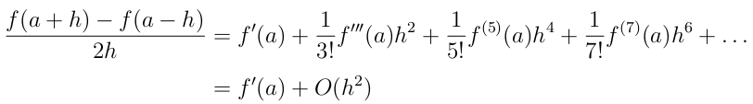

ni hosil qilamiz. Bu esa quyidagi teoremani isbotlaydi:

|  |
| --- |
| **Teorema 9.4.**  funksiya uch marta uzluksiz differensiallanuvchi bo‘lsin. U holda simmetrik orttirmaning hatoligi  ga kvadratik bog‘liq bo‘lgan miqdor bo‘ladi, ya’ni |

**Misol 9.2. **funksiyaning  da *h*= 0.8; 0.4; 0.2; 0.1; 0.05; 0.025 ga bog‘liq markazlashtirilgan orttirmasini Richardsonning takroriy ekstrapolyasiyasi yordamida hisoblaymiz.

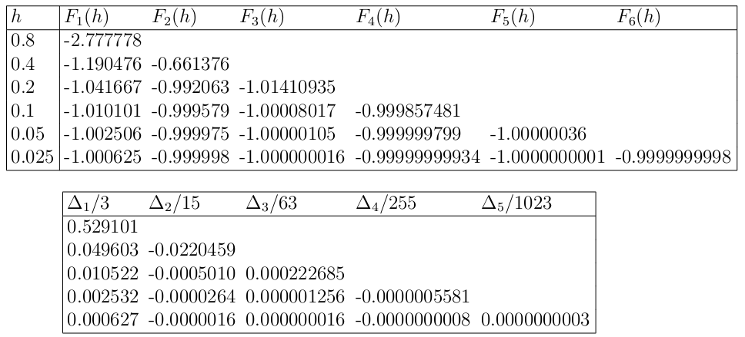

**Mavzuni mustahkamlash uchun savollar:**

1. To’g’ri chiziqli notekis harakatning o’rtacha tezligiga ta’rif.
2. Oniy tezlik nima?
3. Funksiya hosilasini ta’rifini bering. Hosilani belgilanishlari.
4. Hosila qanday geometrik va mexanik manoga ega?
5. Qanday funksiyaning hosilasi nol bo’ladi?
6. Hosila olish qoidalari.
7. Asosiy elementar funksiyalarning hosila jadvalini yozing

1. James Stewart Calculus 7E 104-109betlar
2. James Stewart Calculus 7E 105-106 betlar
3. James Stewart Calculus 7E 126-136 betlar